


课 程 设 计

课程名称 数据结构课程设计
题目名称 全国交通咨询模拟
学生学院 数学与统计学院
专业班级 数学与应用数学2班
学 号 3121006959
学生姓名 曾俊瀚
指导教师 刘科峰
合 作 者 江金城、何佳蕾、庄佳锐

2023年 12月 27日

目录
一、设计内容 2
二、设计方案 2
2.1时间处理 2
2.2 结点处理 3
2.3功能实现 4
三、结论 5
3.1实用价值 5
3.2有待改进的地方 5

一、设计内容
实现的主要功能有：对城市线路信息（包括飞机和火车）进行添加和删除、三种最优策略（最快到达、最省钱到达和中转次数最少到达）以及对话界面。

二、设计方案

2.1时间处理
首先抽象出时间Time类，用于处理时间相关的操作，包含了小时、分钟和天数作为成员变量，构造了多种方法和运算符重载，使得可以方便地对时间进行操作。以下是代码的主要部分和它们的功能描述：
成员函数：
- swap：交换两个 Time 对象的值。
- operator=：赋值运算符重载，使用交换技巧实现。
- getTotalMinute：计算并返回 Time 对象的总分钟数（包括天、小时和分钟）。

运算符重载：
- operator<：重载 < 运算符，基于总分钟数比较两个 Time 对象的先后顺序。
- operator>=：重载 >= 运算符，用于比较两个 Time 对象。
- operator-：重载 - 运算符，用于计算两个 Time 对象的时间差。如果左侧对象早于右侧对象，则抛出异常。
- operator+：重载 + 运算符，用于计算两个 Time 对象的时间和。包括分钟和小时的适当进位处理。
- operator>>：重载输入流运算符，用于从输入流中读取 Time 对象的值。输入格式预期为 "小时:分钟,+天数"。
- operator<<：重载输出流运算符，用于美化 Time 对象的输出。输出格式为 "小时:分钟,+天数"。

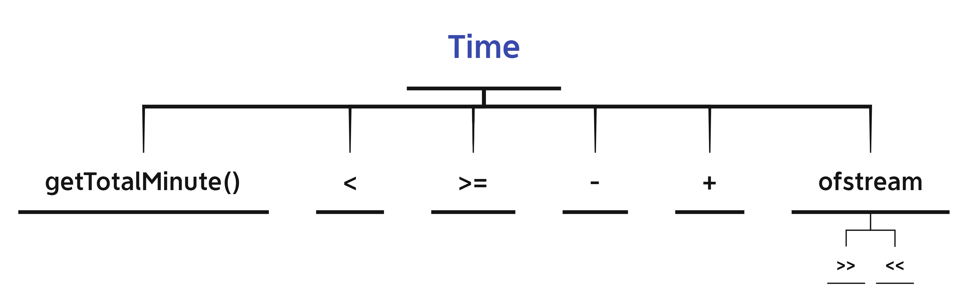
图 1 ：Time类架构

2.2 结点处理
为了处理每个结点信息，定义了：类LineNode和map类型的graph，以及一个用于输出 LineNode 对象的重载运算符 <<。

类 LineNode
LineNode 类表示一条线路信息，可以理解为连接两个城市的交通路线（如火车或飞机航线）。该类包含以下成员变量：
- start_city_name: 起始城市的名称（string 类型）。
- end_city_name: 终点城市的名称（string 类型）。
- start_time: 线路的起始时间（Time 类型）。
- end_time: 线路的结束时间（Time 类型）。
- spend_time: 路程花费的时间（Time 类型）。
- spend_money: 路程花费的金钱（float 类型）。
- rank: 火车或飞机的班次（string 类型）。
LineNode 类提供了几个构造函数，用于初始化对象时设置这些成员变量。
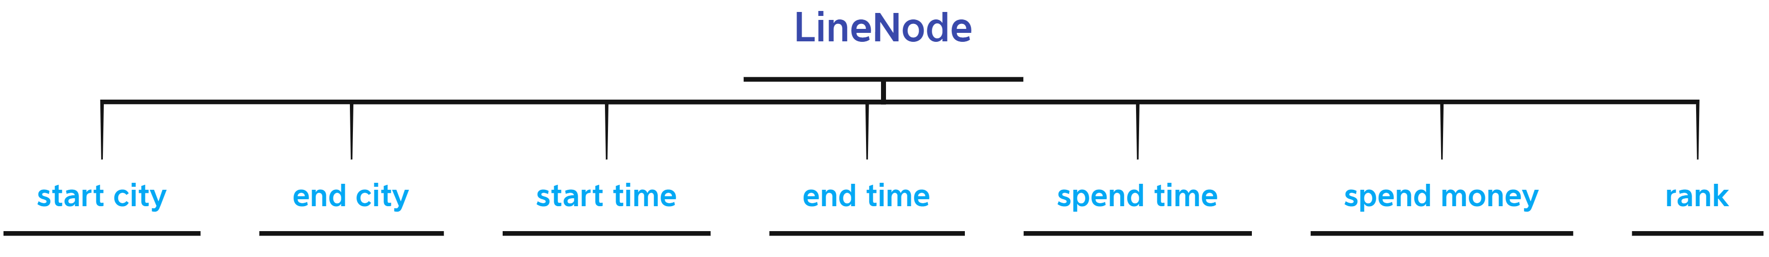
图 2：LineNode类架构

Graph
unordered_map<string, vector<LineNode>> graph: 用于存储图的数据结构，其中键是城市名称，值是从该城市出发的 LineNode 列表，并在初始化的时，传入文件中的信息到内存。

2.3功能实现
为了方便管理，把所有需要实现的功能都封装到一个名为 ALGraph 的类，代表一个以邻接表形式存储的图，用于管理城市和线路（例如火车或飞机航线）的网络。包含了用于构建和操作这个图的多个方法。

构造函数 ALGraph
ALGraph 的构造函数接受一个文件名 FILENAME 作为参数。这个文件预期包含线路信息，构造函数将从文件中读取数据以构建图。
- 文件读取：使用 ifstream 打开文件，并检查是否成功打开。如果无法打开，输出错误信息并返回。
- 读取和解析数据：读取文件的每一行，忽略第一行（假设是标题或不必要的信息）。对于每一行，使用 istringstream 解析并填充 LineNode 对象的信息，然后将这个对象添加到图中。graph 使用 unordered_map 存储，其键为起始城市名，值为一个包含所有从该城市出发的 LineNode 对象的 vector。
成员函数
- cityGo 和 cityArrive: 用于返回出发城市和到达城市的信息。
- ifCityExist: 检查给定城市名是否存在于图中。
- addLine: 手动添加一条线路到图中。
- delLine: 根据起点、终点和班次删除一条线路。
- showAllCity 和 showAllLine: 分别用于显示所有城市和所有线路的信息。
- printLeastMoneyPath: 显示从一个城市到另一个城市花费最少的路径。

深度优先搜索（DFS）函数
dfs 函数实现了深度优先搜索算法，用于寻找从当前城市到目标城市的最低票价路径。
- 参数：包括当前城市、目标城市、当前路径、最低票价、最低票价对应的路径、当前票价累计和当前线路信息。
- 逻辑：递归地遍历所有可能的路径，每次访问一个城市时，检查是否到达目标城市。如果到达，则比较当前票价与已记录的最低票价，并在必要时更新。如果尚未到达目标城市，则对该城市的所有邻接城市进行递归搜索。在搜索过程中，使用 find_if 来避免重复访问相同的城市，从而防止无限循环。

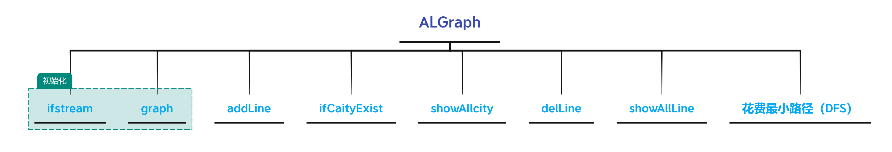
- 图 3: ALGraph架构

三、结论

3.1实用价值
- 图数据结构应用：ALGraph 类利用图的数据结构来管理城市间的交通路线，适合于处理复杂的网络问题，如航班和火车路线等。
- 文件读取和数据解析：自动从文件中读取数据并构建图，这对于处理大量线路数据特别有用。
- 路径搜索算法：实现了深度优先搜索（DFS）算法，可以用于寻找最低成本路径等目的，对于路径规划和优化很有帮助。
- 灵活性：提供了添加和删除线路的功能，使得图可以根据需要进行动态更新。
- 城市和线路管理：可以展示所有城市和线路，对于用户了解整个网络结构很有帮助。

3.2有待改进的地方
- 数据解析的健壮性：文件解析部分假定了数据格式是固定的，可能需要增加更多的错误检查和处理机制，以应对格式错误或不完整的数据。
- 时间和空间效率：DFS算法在最坏情况下可能非常低效，特别是在大规模网络中。可以考虑实现更高效的算法，如A*算法，以找到最短路径或最小成本路径。
- 接口设计：类的接口可以进一步优化，例如，通过返回具体的错误代码或状态，而不是仅依赖输出语句。
- 性能优化：在大型图中，当前实现可能面临性能瓶颈。可以考虑优化数据结构和搜索算法来提高效率。

